15.04.2020г. 5 класс
Тема. Сложение смешанных дробей
1.Повторить алгоритм сложения смешанных чисел с разными знаменателями.
Обратите внимание!
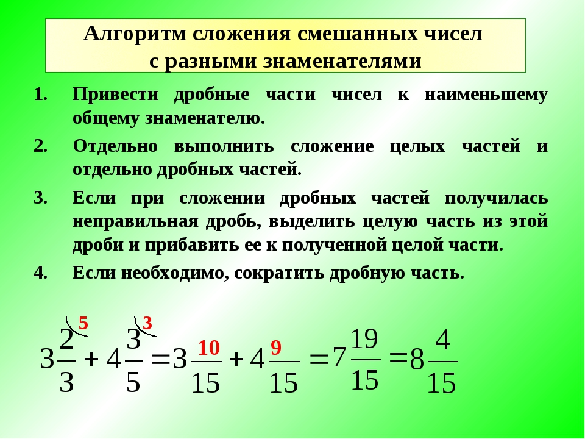

2.Выполните самостоятельно п.4.15 №995-997(а,б,в)

